拥抱亲情
作者：乙安敏 林悦 文章来源：本站原创 点击数：60 更新时间：2016-05-16 10:41:01
拥抱亲情

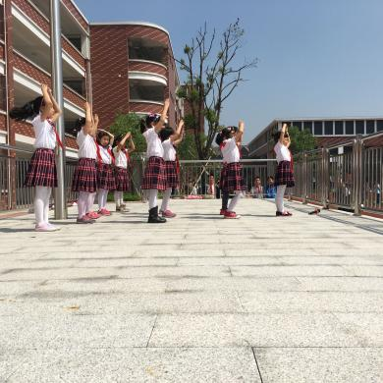
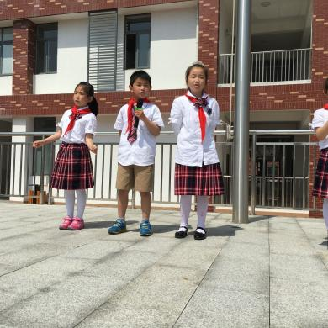
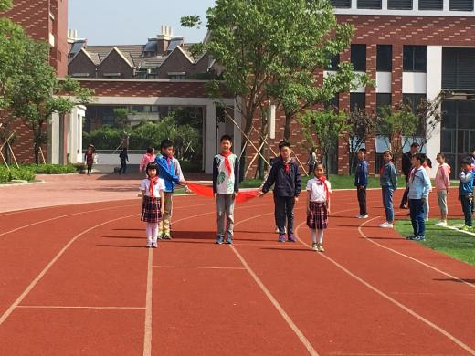
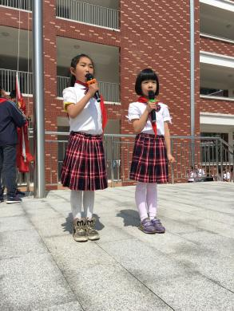
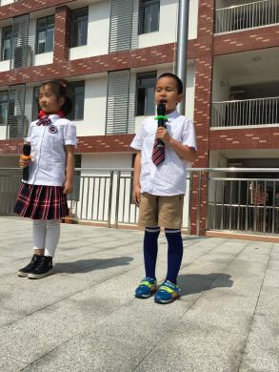
本周升旗仪式的主题是《拥抱亲情》，由一（13）、一（14）中队承担。上午第二节课后，全体师生有序进场，安静地等待升旗仪式的到来。
在主持人的号令下，升旗仪式正式开始。五月的阳光正好，一年级的两位升旗手陈希、曹宇欣迈着整齐有力的步伐来到了升旗台前，全场一片肃静。伴随着《义勇军进行曲》雄壮的歌声，鲜艳的五星红旗在阳光下冉冉升起。全体师生注视着飘扬的国旗，此刻，孩子们对祖国的热爱和对生活的期望也在心中悄然升起。
活动中，一（14）班的孩子给我们献上了《吉祥三宝》，师生们也跟着一起哼唱，我们聆听了包源路给我们带来的动人故事，看了他们精彩的《新编三字经》，还和他们一起对伟大的父母庄严宣誓。本次活动让我们看到了全体师生的努力。
接着，郑老师对本次升旗仪式进行了点评， 教育孩子们家是我们温暖的港湾，我们都要爱自己的家。

